Наличие и результат работы программы развития школьной библиотеки.

В 2009 году сотрудники библиотеки при поддержке администрации школы разработали перспективную программу развития школьной библиотеки «Развитие школьного библиотечного центра» на 2009 - 2013 гг.
Цель: создание информационно-библиотечной среды как основы для развития творческого мышления, формирования информационной культуры личности, гражданского и патриотического самосознания, создания условий для готовности к непрерывному образованию, компетентного выбора соответствующей профессиональной деятельности.
Задачи:
1. Развивать информационное пространство библиотеки:
- Создать информационный центр на базе школьной библиотеки, который должен обеспечить:
- доступ к современным источникам информации (Интернет);
- хранение информации на всех типах носителей (книги, видеокассеты, компакт-диски) и доступ к ней;
- оцифровку информации, хранившейся в школе на традиционных носителях;
- Сформировать информационную базу библиотечных уроков, массовых мероприятий, виртуальных экскурсий, краеведческих сборников по разной тематике;
- Организовать обмен имеющимися ресурсами и материалами (по запросу) с коллегами из школ, партнеров района, используя возможности ИКТ.
- Организовать работу по внедрению автоматизированной информационной системы, электронного каталога читателей;
- Создать узел школьной библиотеки на странице Интернет - представительстве школы и систему его поддержки, использовать сайт в качестве одного из инструментов работы школьной библиотеки со школьниками, родителями, педагогами.
2. Создать культурно - досуговый центр на базе библиотеки:
- Разработать и внедрить программы детских клубов по интересам, способствующих формированию потребности чтения, развития интереса школьников к книге;
- Разработать и реализовать систему внеурочных проектов на основе ИКТ реализуемых на базе библиотеки:
- Расширить партнерские связи и сотрудничество со всеми заинтересованными лицами и организациями в поддержке и продвижении чтения;
- Апробировать новые формы и методы работы в сфере развития интереса к чтению, книге.
3. Улучшить материально-техническую базу:
- Провести общую каталогизацию;
- Создать тематические списки дополнительной литературы, медиасредств, аннотированных ссылок на образовательные ресурсы Интернет;
- Организовать накопление информационных банков данных по различным темам и направлениям;
- Организовать обновление материалов, создаваемых педагогическим коллективом об урочной и внеурочной деятельности школы;
- Руководство созданием веб - страниц учителями и школьниками как результатов работы по проектам.

В результате реализации программы развития школьной библиотеки наблюдается контрольно-цифровых показателей работы школьной библиотеки.
Таблица № 1. Контрольно-цифровые показатели работы библиотеки
№ | Показатели | Учебный год
№ | Показатели | 2010-2011 | 2011-2012 | 2012-2013
1 | Число читателей | 476 | 535 | 545
2 | Число посещений | 7183 | 6355 | 7534
3 | Книговыдача | 7660 | 5473 | 7374
4 | Книжные выставки | 23 | 25 | 36
5 | Позитивная динамика читаемость | 16% | 10% | 13,5%
6 | Средняя посещаемость | 15% | 12% | 14%
7 | Средняя обращаемость | 0,49 | 0,27 | 0,47
8 | Позитивная динамика расходов бюджета ОУ | 1,24% | 0,18% | 0,45 %
9 | Позитивная динамика количество занятий: | 97 | 107 | 131
9 | С учащимися | 68 | 75 | 86
9 | С педагогами | 8 | 10 | 12
9 | С родителями | 8 | 10 | 15
9 | В социуме | 13 | 15 | 18

Этапы реализации программы:
1 этап: подготовительный (август-октябрь 2009г.)
2 этап: основной этап (реализация и корректировка программы: 2009 – 2013 гг.)
3 этап: заключительный (подведение итогов, корректировка, перспективы: июнь 2013г.)
В ходе реализации Программы развития школьной библиотеки к 2013 учебного года были достигнуты:
  - Повышение качества организации библиотечно-информационного обслуживания читателей. Повышение эффективности обслуживания пользователей.
Динамика роста доли читателей – учащихся от общего количества учащихся общеобразовательного учреждения за 3 последних года составила 98% .
Таблица № 2. Доля читателей – учащихся от общего количества учащихся общеобразовательного учреждения
 | 2010-2011 | 2011-2012 | 2012-2013
Учащиеся школы | 506 человек | 551 человек | 572 человек
Читатели | 476человек | 535человек | 560 человек
Доля читателей | 94% | 97% | 98%

На диаграмме № 1. наглядно представлена положительная динамика доли читателей – учащихся от общего количества учащихся образовательного учреждения.
Диаграмма № 1. Доля читателей – учащихся от общего количества учащихся общеобразовательного учреждения

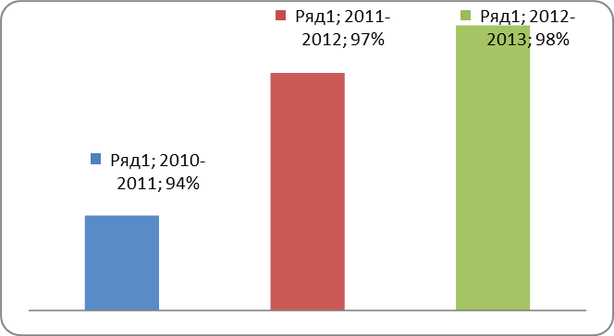

Доля читателей – педагогических работников от общего количества педагогов составило 97% от общего количества педагогов общеобразовательного учреждения.
Таблица № 3. Доля читателей – педагогических работников от общего количества работников общеобразовательного учреждения.
 | 2010-2011 | 2011-2012 | 2012-2013
Педагогические работники общеобразовательного учреждения | 41 человек | 41 человека | 42 человек
Читатели – педагогических работников | 40 человек | 40 человек | 41 человек
Доля читателей – педагогических работников | 86% | 90% | 97%

На диаграмме № 2 наглядно представлена положительная динамика доли читателей – педагогических работников от общего количества педагогов общеобразовательного учреждения.

Диаграмма № 2. Доля читателей – педагогических работников от общего количества работников общеобразовательного учреждения.

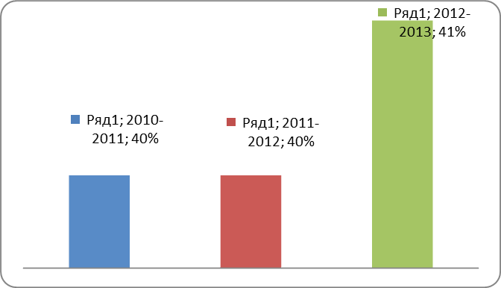

Повышается интерес учителей к проведению уроков с использованием информационных технологий, возрастает количество обращений читателей в школьной библиотеке, увеличилась книговыдача.
Информационные ресурсы библиотеки за 3 последних года пополнились на 214 экземпляров научно-популярной, справочной, художественной литературы.
Благодаря этому количество читателей, показатели обращаемости, посещаемости, читаемости в этом учебном году увеличились по сравнению с прошлым учебным годом. Это отражено в таблицах и диаграммах.
За последние три года количество читателей увеличилось, по сравнению с прошлым учебным годом, на 69 человек; читаемость составляет 13,5%.

Таблица № 4. Позитивная динамика читаемости
 | 2010-2011 | 2011-2012 | 2012-2013
Книговыдача | 7660 | 5473 | 7374
Общее количество читателей | 476 человек | 535 человек | 545 человек
Количество книговыдач на 1 читателя | 16 | 10 | 13,5%

На диаграмме № 3. наглядно представлена положительная динамика читаемости за три последних учебных года.
Диаграмма № 3. Динамика читаемости за три последних учебных года
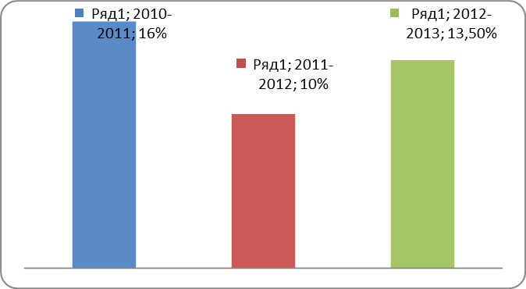

Таблица № 5. Позитивная динамика средней посещаемости за 3 последних учебных года.
За три последних учебных года число посещений школьной библиотеки увеличилось на 351; средняя посещаемость составила на 14 % от общего количества читателей.

 | 2010-2011 | 2011-2012 | 2012-2013
Посещаемость | 7183 | 6355 | 7534
Общее число читателей | 476 человек | 535 человек | 545 человек
Средняя посещаемость | 15 | 12 | 14

С каждым годом растет число посещений школьного библиотеки, что говорит о положительной динамике ее посещения и активности читателей.
На диаграмме № 4 представлен рост средней посещаемости за три учебных года.
Диаграмма № 4. Позитивная динамика средней посещаемости
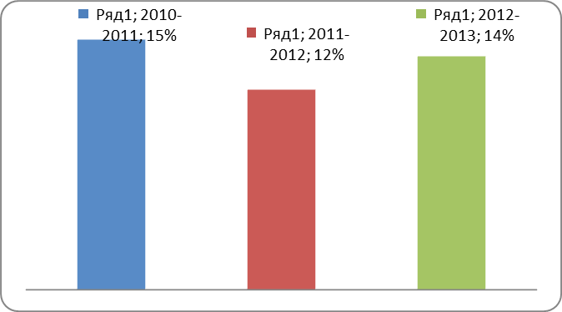

Позитивная динамика средней обращаемости за 3 последних учебных года.
Средняя обращаемость фонда школьной библиотеки за три учебных года составляет 0,47% при основном фонде 15730 экз.
Таблица № 6. Позитивная динамика средней обращаемости
 | 2010-2011 | 2011-2012 | 2012-2013
Книговыдача | 7660 | 5473 | 7374
Основной фонд | 15587 | 15659 | 15730
Средняя Обращаемость | 0,49% | 0,35% | 0,47%

Диаграмма № 5. Позитивная динамика обращаемости за три года
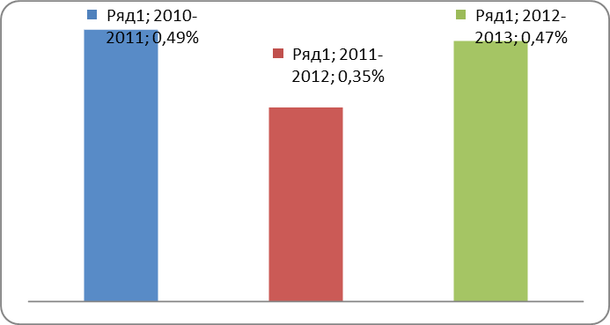

Вывод: наблюдается положительная динамика читаемости, посещаемости, обращаемости в 2012-2013 учебном году за счёт того, что в течение учебного года было проведено много интересных мероприятий с привлечением читателей, что вызвало у них интерес к книге и библиотеке. Кроме того, проводилась акция «Книге - вторую жизнь», в результате чего основной фонд библиотеки пополнился литературой на 78 экземпляров книг.
Обеспечение комфортности библиотечной среды.
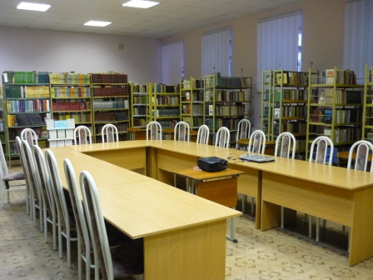
Библиотека расположена на первом этаже здания школы № 29, занимает изолированное помещение. Библиотека школы представляет собой абонемент совмещенного читальной зоной на 20 посадочных мест. Имеется отдельное помещение для хранения учебной литературы. Также имеется свободный доступ к художественной литературе. Справочная и методическая литература находится в читальной зоне. Наличие специально оборудованных помещений и условий, обеспечивающих сохранность фондов, представлены в паспорте школьной библиотеки МБОУ г. Костромы «Средней общеобразовательной школы №29»

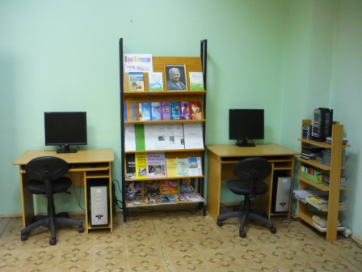
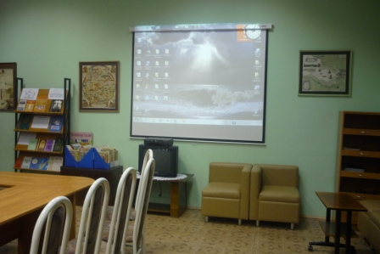
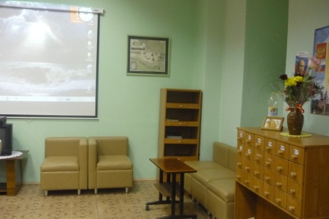
В фонде библиотечного справочно-информационного центра на 1.06.2013 года имеется 1510 экземпляров книг методической литературы, предназначенной для педагогов, классных руководителей, педагогов-организаторов, воспитателей, педагогов дополнительного образования.
К специализированным фондам школьной библиотеки относится литература для педагогов, а также литература, учитывающая особенности общеобразовательного учреждения.
С 2010 году на базе Средней общеобразовательной школы № 29 г. Костромы действует региональная опорная площадка «Формирование информационной культуры в условиях школьной библиотеки». На базе региональной опорной площадки реализуется курс «Основы информационной культуры». Автор – доктор педагогических наук, профессор Н.И. Гендина. Курс представлен учебными программами для 1 – 4, 5 – 9 и 10 – 11 классов. Для реализации курса «Основы информационной культуры» используется следующая литература.
В фонде школьной библиотеки также для учителей имеется специальная литература по здоровому образу жизни.
В данных пособиях изложены примеры проведения уроков, тренингов, классных часов, родительских собраний, внеклассной работы, описаны психологические особенности преподавания тем, связанных со здоровьем. Большое внимание в книгах уделено научной и практической информации.
Школьная библиотека располагает следующими информационными ресурсами:
- разнообразный пополняемый фонд;
- электронные носители информации (компакт-диски, создана база данных «Рефераты» пакеты обучающих программ);
- доступ в Интернет;
- аудио- и видеотека;
- в библиотеке действует автоматизированная информационная библиотечная система «MARC-SQL». Все новые поступления заносятся в электронный каталог;
- действует автоматизированная система обслуживания читателей изданиями, внесёнными в электронный каталог
- существует возможность тиражирования информационных продуктов (2 принтера, сканер)
- функционирует и еженедельно обновляется сайт школьной библиотеки.
В настоящее время школьная библиотека располагает 210 экз. медиадисков.
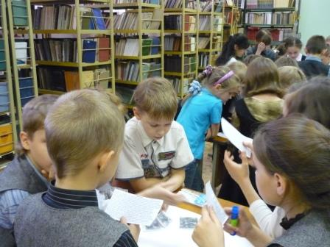
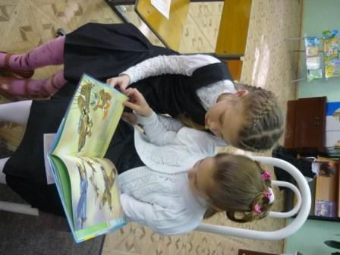
Библиотека является просветительским центром жизни школы. «Модернизация образования предполагает пересмотр традиционных направлений деятельности школьной библиотеки. Библиотека, как и образование в целом, должна быть ориентирована на будущее, которое требует от человека умения работать с большими потоками информации. Перед нами стоит задача формирования информационной культуры учащихся. Концепция школьной библиотеки заключается не только и не столько в том, чтобы располагать возможностями предоставления информации в различных формах, но и в том, чтобы формировать образы мира и культуры, которые должны быть в сознание школьника – преобразовать информацию в знание.
Цель занятий (уроков) по формированию информационной культуры личности: сформировать у школьника устойчивый интерес к познавательной деятельности, привить первоначальные навыки работы с книгой, газетой, журналом, электронными ресурсами и научиться ориентироваться в информационном пространстве.
В школьной библиотеке сформировался определённый круг различных форм массовой работы с читателями:
- беседы,
- библиографические обзоры,
- викторины,
- театрализованные представления,
- интеллектуальные игры, презентации книг.
Используются различные формы работы с учащимися:
1. работа с отдельными классами,
2. с группой учеников,
3. индивидуальная работа.
Позитивная динамика количества занятий (уроков) по формированию информационной культуры и других мероприятий, проведённых на базе школьной библиотеки, отражена в таблице и диаграмме:
Таблица № 7. Позитивная динамика количества занятий (уроков) по формированию информационной культуры
 | 2010-2011 | 2011-2012 | 2012-2013
С учащимися | 68 | 72 | 86
С педагогами | 8 | 10 | 12
В социуме | 13 | 15 | 18
С родителями | 8 | 10 | 15
Всего: | 97 | 107 | 131

Из данных диаграмм можно сделать следующие выводы:
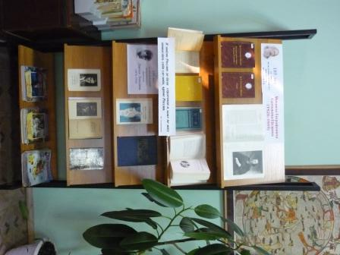
- количество библиотечных уроков, а так же библиографических обзоров, бесед и мероприятий с учащимися в 2012 – 2013 уч. г. возросло по сравнению с 2010- 2011 более чем на 14 %;
- количество проводимых мероприятий с педагогами в 2012-2013 году возросло на 4%;
- увеличились мероприятия, проводимые в социуме по сравнению с 2010-2011 учебным годом на 5%;
- активно ведется работа с родителями, по сравнению с 2010-2011 учебным годом мероприятия, беседы, консультации для родителей возросли на 7%

В 2012-2013 учебном году проведены следующие мероприятия, представленные в таблице:

п/п | Мероприятие | Аудитория | Ответственные
1 | Беседа «Губернский город» (Из истории Костромы) | 5 кл. | Зав. библиотекой
2 | Беседа «А.Н. Островский и Костромской край» | 6 кл. | Зав. библиотекой
3 | Викторина «Губернский город» (по истории нашего города) | 5 кл. | Зав. библиотекой
4 | Круглый стол «Береги здоровье смолоду» | 7-8 кл. | Зав. библиотекой, кл. руководители.
5 | Беседа «А. Островский и Щелыково» | 4 кл. | Зав. библиотекой
6 | Викторина «Губернский город» | 1-3 кл. | Зав. библиотекой, воспитатели
7 | Читательская конференция по рассказам Юрия Яковлева | 2 кл. | Зав. библиотекой, кл. руководители.
8 | Беседа с викториной по рассказам В. Драгунского | 2 кл. | Зав. библиотекой
9 | Обзор журнала «Будь здоров» - Как уберечь себя от простуды и гриппа | 6 кл. | Зав. библиотекой
10 | Беседа «Как уберечь себя от гриппа!» | 3-4 кл. | Зав. библиотекой
11 | Беседа «Хороша наша губернии, славен город Кострома» | 4 кл. | Зав. библиотекой, кл. руководители.
12 | Беседа «Государственная символика РФ» | 5 кл. | Зав. библиотекой
13 | Компьютерная презентация «Из истории Нового года» | 4-5 кл. | Зав. библиотекой
14 | Компьютерная презентация «Про Новый год и Деда Мороза» | 2-3 кл. | Зав. библиотекой, кл. руководители.
15 | Конкурс на лучшего чтеца о Великой Отечественной войне | 1-4 кл. | Зам. Директора по УВР, педагог -организатор, зав. библиотекой
16 | Викторина по сказкам «Сказка – ложь, да в ней намёк, добрым молодцам урок» | 1-2 кл. | Зав. библиотекой, учителя нач. кл.
17 | Викторина «Угадай-ка!» (сказочные герои) | 1 кл. | Зав. библиотекой, воспитатели
18 | Викторина «В гостях у сказочных героев» | 1 -2 кл. | Зав. библиотекой, кл. руководители.
19 | Викторина «Сказочная шкатулка» | 4 кл. | Зав. библиотекой, кл. руководители.
20 | Викторина «Встреча с литературными героями» | 4 -5 кл. | Зав. библиотекой, кл. руководители.
21 | Библиографический обзор книг «Курить или не курить? Вот в чём вопрос…» | 7 -9кл. | Зав. библиотекой, кл. руководители
22 | «День общения». Экскурсия в музей «Дворянское собрание» на выставку Фаберже | учащиеся 1 – 6-х кл. | Зав. библиотекой, родители учащихся
23 | Беседа «Первый космонавт» | 5 кл. | Зав. библиотекой, кл. руководители.

Система взаимодействия школьной библиотеки с различными структурами:
- Ученическое самоуправление, Министерство по информации и печати, школьная газета «Перекресток»;
- Школьный музей;
- Попечительский совет;
- Методические объединения по предметам;
- Областная детская библиотека им. А. Гайдара;
- Городская библиотека им. А.С. Пушкина;
- Центр дополнительного образования «Содружество»;
- Духовно-просветительский центр.

Модель наличие взаимодействия с органами государственного, общественного управления
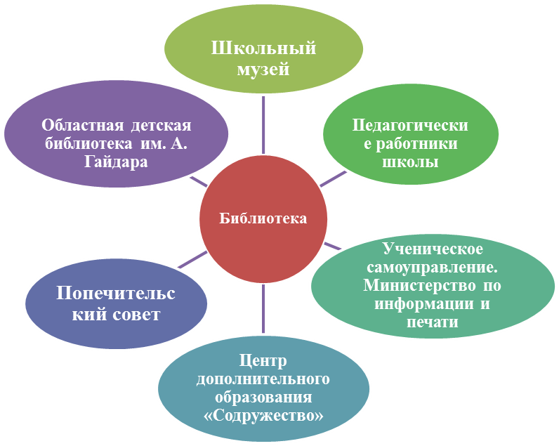

Диссеминация опыта деятельности библиотеки.
Муниципальный уровень
№ | Год | Мероприятие | Тема выступления | Место проведения | Ответственный
4 | 2010-2013 | Муниципальный уровень  Ежегодное выступление на педсоветах, МО | Анализ работы школьной библиотеки за 2010-2011, 2011-2012, 2012-2013 учебный год. | МБОУ СОШ №29 | Зав. библиотекой
6 | 2012 | Городской семинар школьных библиотек | «Нормативное правовое регулирование формирования федеральных перечней учебников и перечня организаций, издающих учебные пособия». Тема: «Автоматизированная система 1С «Школьная библиотека». | На базе МБОУ СОШ №29 | Зав. библиотекой
7 | 2012 | Городской семинар школьных библиотек | «Формирование навыка независимого библиотечного пользования» | На базе МБОУ гимназии №28 | Зав. библиотекой
8 | 2012 | Городской семинар школьных библиотек | «Проблемы и перспективы чтения». | На базе МБОУ гимназии №28 | Зав. библиотекой

Региональный
№ | Год | Мероприятие | Тема выступления | Место проведения | Ответственный
3 | 2013 | Областной семинар в рамках курсовой подготовки | Формирование информационной культуры личности в условиях школьной библиотеки | На базе МБОУ СОШ №28 | Зав. библиотекой

Всероссийский
№ | Год | Мероприятие | Тема выступления | Место проведения | Ответственный
 | 2011 | Всероссийский семинар школьных библиотек  2011 | «Информационная подготовка учащихся 5-8 классов средней школы» | На базе МОУ гимназии №25 г. Костромы | Зав. библиотекой

Участие библиотеки в смотрах-конкурсах.

Уровень | Название конкурса | Достижения
Муниципальный | Городской конкурс программ летнего отдыха и занятости в номинации «Программа вариативных малозатратных форм отдыха».2010г. | Диплом 3 степени  Скрябина Е.А.
 | Городской конкурс школьных библиотек в номинации «Лучший урок информационной культуры». 2010г. | Диплом 1 степени  Скрябина Е.А.
 | Муниципальный этап Всероссийского конкурса методических пособий «За нравственный подвиг учителя» в номинации «Лучший издательский проект». 2010 г. | Диплом 1 степени  Скрябина Е.А.
 | Городской конкурс «Лучший урок по основам информационной культуры» в номинации «Урок». 2011г. | Диплом 1 степени  Скрябина Е.А.
 | Городской конкурс «Лучшая книжная выставка» в номинации «Нетрадиционная книжная выставка».2011 г. | Диплом 1 степени  Скрябина Е.А.
 | Городской конкурс «Лучшая программа инновационного развития школьной библиотеки. 2011г. | Диплом 2 степени  Скрябина Е.А.
 | Городской конкурс «Лучшая книжная выставка» в номинации «Традиционная книжная выставка». 2011 г. | Диплом 2 степени  Скрябина Е.А.
 | Городской конкурс «Лучший урок по основам информационной культуры» в номинации «Концепция». 2011г. | Диплом 2 степени  Скрябина Е.А.
 | Городской конкурс «Лучший библиотечный проект». 2011г. | Диплом 1 степени  Скрябина Е.А.
 | Городской конкурс школьных газет «Адрес детства – Кострома» 2011г. | Диплом 2 степени
 | Городской конкурс методических разработок «Нано - это просто» в номинации «Материалы для внеклассной работы» 2012г | Диплом за 3 место  Скрябина Е.А.
 | Муниципальный конкурс «Лучший проект, реализуемый в библиотеках общеобразовательных учреждений, связанных с воспитанием патриотизма».2012г. | Диплом 3 степени  Скрябина Е.А.
 | Конкурс педагогического мастерства «Открытый урок – 2013». | Диплом 3 степени
Региональный | Региональный конкурс государственных и муниципальных образовательных учреждений Костромской области, имеющих лучшие библиотеки в 2011 году. | 1 место по Костромской области
 | Региональный конкурс «За нравственный подвиг учителя» в номинации «Лучшая программа духовно-нравственного воспитания детей и молодежи» 2011г. | Диплом участника
Всероссийская | Грамота за активную профессиональную деятельность по воспитанию читательской и информационной культуры учащихся, за внедрение инновационных методик по приобщению детей к книге и чтению в школах. Г. Москва. 2011г.

